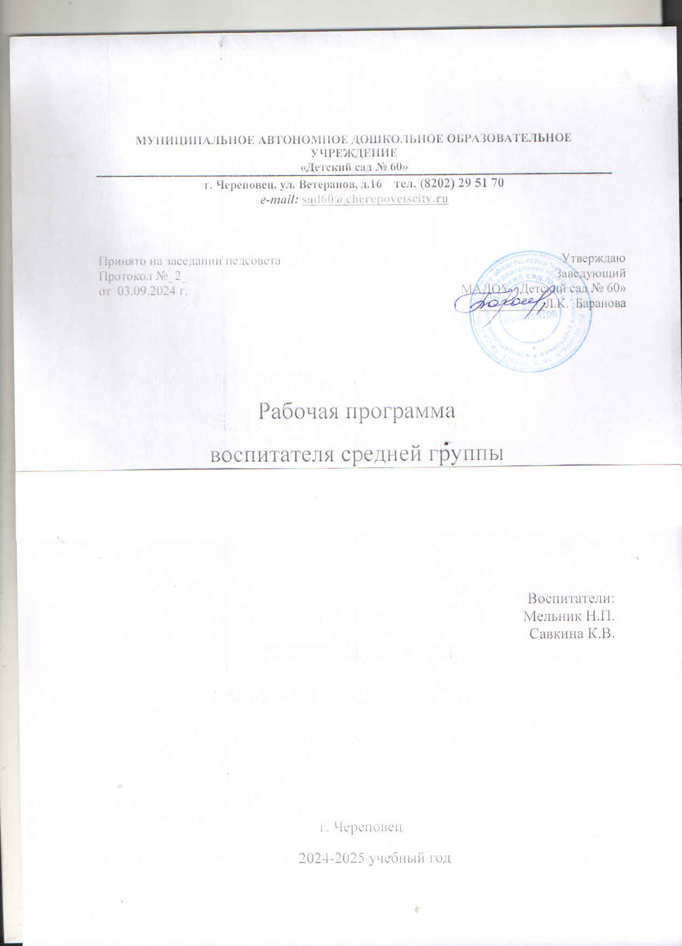

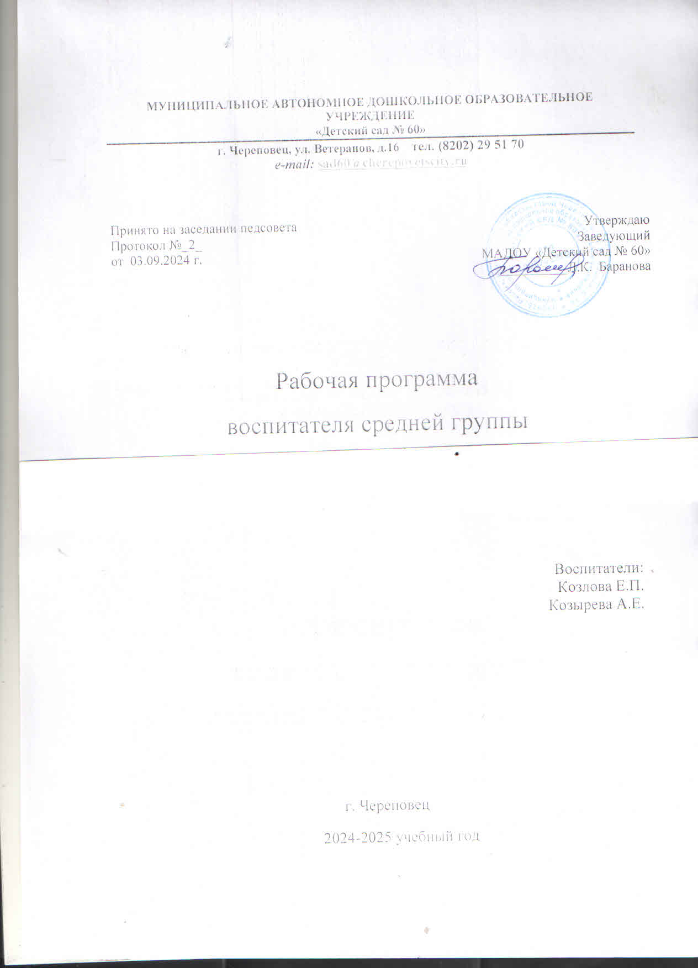

**Аннотация рабочей программы старшей группы**

**на 2024-2025 учебный год**

Возраст воспитанников: 4-5 лет.

Срок освоения программы: 2024-2025учебный год.

Целью программы является создание благоприятных условий для полноценного проживания ребенком дошкольного детства; формирование основ базовой культуры личности; всестороннее развитие психических и физических качеств в соответствии с возрастными и индивидуальными особенностями; подготовка к жизни в современном обществе, к обучению в школе; обеспечение безопасности жизнедеятельности дошкольника.

Данная программа включает в себя характеристику возрастных и индивидуальных особенности детей группы, раскрывает основные цели образовательной работы с детьми, задачи по 5 образовательным областям.Особое внимание в программе уделяется развитию личности ребенка, сохранению и укреплению здоровья детей, а также воспитанию у дошкольников таких качеств, как:

•патриотизм;

•активная жизненная позиция;

•творческий подход в решении различных жизненных ситуаций;

•уважение к традиционным ценностям.

В программе представлены режим дня, модель воспитательно-образовательного процесса в группе, обозначен максимально допустимый объем дневной образовательной нагрузки. В программе отражены планы взаимодействия с родителями (законными представителями) и социальными партнёрами.